# 山东大学学生素质拓展培养综合管理系统志愿服务模块使用指南（学生）

1、在青春山大网站（youth.sdu.edu.cn），点击进入【拓展管理培养系统】



2、选择【**山东大学统一身份认证登录**】进行登陆

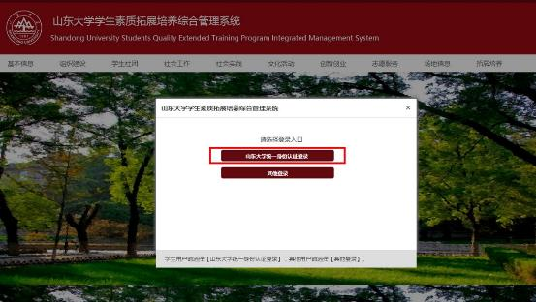

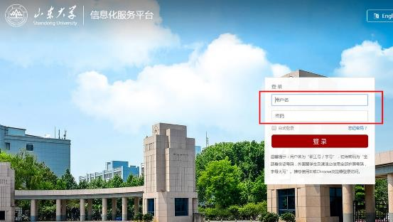

3、进入页面后点击【**志愿服务**】下的【**志愿履历查询**】，在这里可以查看自己参加的志愿服务具体内容和时长。

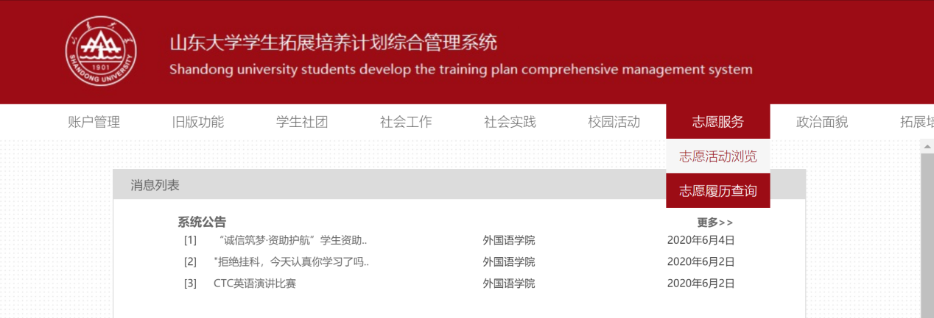

4、若之前未注册成为志愿者，会出现以下界面，点击【是】即可注册成为志愿者。

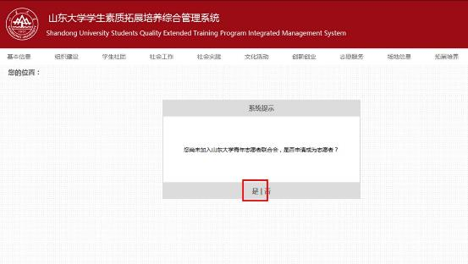

5、查看活动时间，选择感兴趣的志愿服务活动在报名截止时间前点击【**报名】**

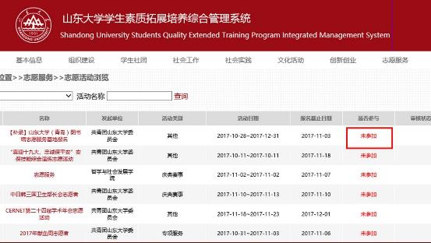

6、填写基本信息【**提交**】后就可以等待报名审核了

